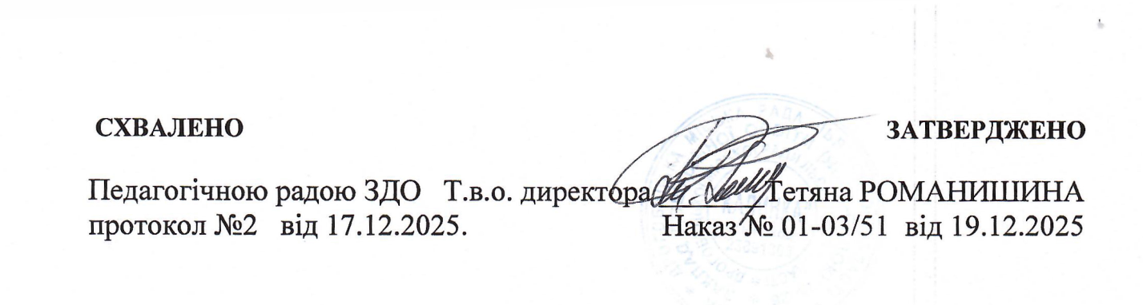
Алгоритм дій

у разі виявлення ознак чи фактов булінгу (цькування) щадя детей

Керівник закладу освети
Покрокові дії
-забезпечує створення в закладі освіти безпечного освітнього середовища, вільного від насильства та булінгу (цькування), у тому числі:
приймає та розглядає заяви про випадки булінгу (цькування) здобувачів освіти ЗГІДНО З ПОРЯДКОМ № 1646, їхніх батьків, законних представників, інших осіб.
-видає рішення про проведення розслідування;
скликає засідання Комісії з розгляду випадку булінгу (цькування) (далі - комісія) не пізніше ніж упродовж трьох робочих днів з дня отримання заяви або повідомлення.
-за потреби викликає бригаду екстреної (швидкої) медичної допомоги для надання екстреної медичної допомоги
-скликає засідання комісії з розгляду випадків булінгу (цькування) для прийняття рішення за результатами проведеного розслідування та вживає відповідних заходів реагування;
-за результатами рішення комісії про підтвердження факту булінгу повідомляє уповноваженим підрозділам органів Національної поліції України та службі у справах дітей про випадки булінгу (цькування) в закладі освіти;
( у строк, що не перевищує однієї доби), центр соціальних служб для сімї, дітей та молоді.
-забезпечує виконання заходів для надання соціальних та психолого-педагогічних послуг здобувачам освіти, які вчинили булінг, стали його свідками або постраждали від булінгу (цькування);
-розробляє, затверджує та оприлюднює план заходів, спрямованих на запобігання та протидію булінгу (цькуванню) в закладі освіти;
-забезпечує оприлюднення на веб-сайтах, на дошках оголошень та при проведенні інструктажів для всіх працівників закладу освіти: правил поведінки здобувача освіти в закладі освіти; плану заходів, спрямованих на запобігання та протидію булінгу (цькуванню) в закладі освіти; порядку подання та розгляду (з дотриманням конфіденційності) заяв про випадки булінгу (цькування) в закладі освіти; порядку реагування на доведені випадки булінгу (цькування) в закладі освіти та відповідальність осіб, причетних до булінгу (цькування).
Уповноважена особа за реалізацію норм законодавства у сфері запобігання та протидії булінгу (цькуванню) в закладі освіти
Покрокові дії
-повідомляє керівництво закладу освіти про факти булінгу (цькування) стосовно здобувачів освіти, педагогічних працівників, інших осіб, які залучаються до освітнього процесу, свідком якого вона була особисто або інформацію про які отримала від інших осіб. Вживає невідкладних заходів для припинення булінгу (цькування)
Бере участь:
-у проведенні розслідування випадків булінгу (цькування)
засіданні комісії з розгляду випадків булінгу (цькування).
-повідомляє батькам здобувачів освіти за їх запитом інформацію про діяльність закладу освіти, у тому числі щодо надання соціальних та психолого-педагогічних послуг особам, які постраждали від булінгу (цькування), стали його свідками або вчинили булінг (цькування)
Практичний психолог
Покрокові дії
-повідомляє керівництво закладу освіти про факти булінгу (цькування) стосовно здобувачів освіти, педагогічних працівників , інших осіб, які залучаються до освітнього процесу, свідком якого він був особисто або інформацію про які він отримав від інших осіб.
-вживає невідкладних заходів для припинення булінгу (цькування)
-може поспілкуватись з учасниками ситуації: жертвою, кривдником чи (кривдниками), свідками.
-забезпечує профілактику та запобігання булінгу (цькуванню).
-забезпечує надання консультативної допомоги батькам з питань булінгу.
-здійснює психологічний супровід здобувачів освіти, які постраждали бід булінгу (цькування), стали його свідками або вчинили булінг (цькування).
ВИХОВАТЕЛЬ
Покрокові дії
-повідомляє керівництво закладу освіти про факти булінгу (цькування) стосовно здобувачів освіти, педагогічних працівників, інших осіб, які залучаються до освітнього процесу, свідком якого він був особисто або інформацію про яку він отримав від інших осіб.
-вживає невідкладних заходів для припинення булінгу (цькування).
За рішенням керівника закладу бере участь:
-у проведенні розслідування випадків булінгу;
засіданні комісії з розгляду випадків булінгу (цькування).
-може поспілкуватись з учасниками ситуації: жертвою, кривдником чи (кривдниками), свідками.
-проводить системну робота з інформування, роз’яснення з метою формування навичок толерантної та ненасильницької поведінки, спілкування та взаємодії всіх учасників освітнього процесу; організації тематичних заходів, зустрічей, бесід, консультацій.
Медичний персонал закладу освіти
Покрокові дії
-повідомляє керівництво закладу освіти про факти булінгу (цькування) стосовно здобувачів освіти, педагогічних працівників, інших осіб, які залучаються до освітнього процесу, свідком якого він був особисто або інформацію, про яку він отримав від інших осіб.
-вживає невідкладних заходів для припинення булінгу (цькування).
-може поспілкуватись з учасниками ситуації: жертвою, кривдником чи (кривдниками), свідками.
-надає (у разі необхідності) невідкладну медичну допомогу.
Обслуговуючий персонал
Покрокові дії
-повідомляє керівництво закладу освіти про факти булінгу (цькування) стосовно здобувачів освіти, педагогічних працівників, інших осіб, які залучаються до освітнього процесу, свідком якого він був особисто або інформацію, про яку він отримав від інших осіб.
-вживає невідкладних заходів для припинення булінгу (цькування).
Батьки постраждалої дитини
Покрокові дії
-подають керівництву заяву про випадки булінгу (цькування) стосовно дитини або будь-якого іншого учасника освітнього процесу.
-можуть вимагати повного та неупередженого розслідування випадків булінгу (цькування) стосовно дитини або будь-якого іншого учасника освітнього процесу.
-можуть брати здасть у засіданні комісії з розслідування випадку булінгу.
-звертаються до уповноважених органів Національної поліції України та служби у справах дітей для повідомлення про випадок булінгу, у тому числі в разі незгоди з рішенням комісії, яка не кваліфікувала випадок як булінг.
-сприяють керівництву закладу освіти у проведенні розслідування щодо випадків булінгу (цькування).
-виконують рішення та рекомендації комісії з розгляду випадків булінгу (цькування) в закладі освіти.
-можуть запитувати інформацію про діяльність закладу освіти, у тому числі щодо надання соціальних та психолого-педагогічних послуг особам, які постраждали від булінгу (цькування), стали його свідками або
вчинили булінг (цькування).

